REVISI BAB IV PASCA PENGUJIAN END-TO-END
TaniAdaptif
Naskah pengganti dan bagian sinkronisasi
Status bukti: 25 Agustus 2026
Dokumen ini tidak mengubah file skripsi utama. Bagian 4.3 di bawah dapat menggantikan draf lama secara utuh. Bagian 4.1.8, 4.1.9, dan 4.2 disediakan sebagai sinkronisasi karena status E2E dan riwayat telah berubah. Nomor tabel dan gambar perlu disesuaikan dengan naskah utama.

A. Ringkasan Perubahan Utama
Revisi ini menghapus batas klaim pra-E2E yang sudah tidak sesuai dengan kondisi aktual. Jalur Flutter Android ke Express, FastAPI, GPU, Stable Diffusion 1.5, LoRA final, PNG, dan kembali ke perangkat telah dijalankan. Bukti perangkat tersimpan di repository. Namun, keberhasilan tersebut tetap dibatasi sebagai bukti fungsional pada lingkungan pengujian, bukan bukti efektivitas agronomi atau kesiapan produksi.
Aspek | Draf lama | Revisi berdasarkan bukti aktual
Inference E2E | Belum diuji | Lulus pada lingkungan pengujian: Android -> Express -> FastAPI Diffusers/CUDA + LoRA -> PNG -> Android.
Bukti Android | Belum tersedia | Tersedia phone_e2e_visual.png (720 x 1600) dan phone_home.png (720 x 1600).
Riwayat | Implementasi parsial; layar belum tersedia | RiwayatScreen dan navigasi tersedia; penyimpanan dibatasi 20 entri; widget test lulus.
Regresi perangkat lunak | 96 ML, 29 inference, 23 backend, 13 Flutter pada 21 Agustus | Dijalankan ulang 25 Agustus: 96 ML pipeline, 37 inference inti, 26 backend, dan 18 Flutter; seluruhnya lulus.
Variasi gambar | Seed tetap menyebabkan hasil identik atau sangat mirip | Kontrak lokal telah diubah: seed eksplisit tetap reproducible; seed kosong menjadi acak; filename unik. Sinkronisasi ke runtime Kaggle aktif belum diklaim.

B. Naskah Pengganti Bagian 4.3
Salin bagian berikut untuk menggantikan 4.3 sampai 4.3.8 pada draf lama. Sitasi [3], [4], [5], [6], [12], [13], [14], [17], [19], dan [23] dipertahankan agar dapat diselaraskan dengan daftar pustaka naskah utama.
4.3 Pembahasan
4.3.1 Ketercapaian Tujuan Penelitian
Tujuan pertama adalah merancang dan membangun aplikasi mobile yang mengintegrasikan data cuaca BMKG, kondisi lahan, dan rule-based engine. Tujuan ini tercapai pada tingkat implementasi serta pengujian perangkat lunak dan perangkat Android. Aplikasi Flutter dapat menampilkan cuaca wilayah Aikmel melalui backend Express, menerima input kondisi lahan, menampilkan rekomendasi beserta rule ID, menyediakan kalender empat minggu, dan menyimpan hasil ke riwayat. Backend menormalisasi respons BMKG, mempertahankan nilai curah hujan yang tidak tersedia sebagai null, serta memproses 30 kunci aturan secara deterministik.
Tujuan kedua adalah menerapkan fine-tuning LoRA pada Stable Diffusion 1.5 untuk menghasilkan simulasi visual empat komoditas. Smoke test 100 langkah dan main training 1.600 langkah selesai pada GPU cloud. Model final dari run 20260820T143551Z bernama multisource_multicrop_lora.safetensors, berukuran 6.414.992 byte, memuat 256 tensor, dan mempunyai SHA-256 0bda8908d577513110c22cf5ec1b8a7e008d2b26dd90525732a5c4e4b1bdd43a. Model tersebut selanjutnya dimuat pada runtime GPU dan digunakan melalui FastAPI untuk menghasilkan PNG yang diteruskan Express hingga tampil pada perangkat Android. Dengan demikian, tujuan kedua tidak lagi hanya terbukti pada tahap training, tetapi juga pada jalur inference end-to-end di lingkungan pengujian.
Tujuan ketiga adalah menguji fungsionalitas aplikasi dan mengevaluasi model secara teknis. Pengujian regresi yang dijalankan ulang pada 25 Agustus 2026 menghasilkan 96 test ML pipeline, 37 test inference inti, 26 test backend, dan 18 test Flutter yang seluruhnya lulus. Evaluasi manusia menggunakan tepat 72 penilaian atau 36 pasangan Base-LoRA, dengan sembilan kondisi pada setiap komoditas serta prompt dan seed identik dalam setiap pasangan. Oleh karena itu, tujuan ketiga tercapai dalam ruang lingkup pengujian teknis penelitian. Ketercapaian ini tidak diperluas menjadi klaim efektivitas agronomi lapangan, penerimaan pengguna, atau kesiapan produksi.
4.3.2 Pembahasan Integrasi BMKG
Integrasi cuaca menjawab kebutuhan agar data BMKG tidak hanya ditampilkan, tetapi juga diproses sebagai input sistem. Pendekatan ini mempunyai keterkaitan dengan penelitian aplikasi cuaca berbasis Android untuk pertanian [3] dan pemanfaatan data BMKG [14]. Perbedaan implementasi TaniAdaptif terletak pada normalisasi data, cache dengan status freshness, fallback saat jaringan gagal, serta penerusan kategori hujan ke rule-based engine. Uji live wilayah Aikmel pada 5 Agustus 2026 memproses 18 titik prakiraan untuk tiga hari dan seluruh 18 nilai curah hujan tersedia. Screenshot perangkat pada 24 Agustus 2026 juga memperlihatkan cuaca Aikmel, sumber BMKG, suhu, kelembapan, angin, dan kategori hujan pada halaman beranda.
Horizon prakiraan BMKG yang singkat tetap menjadi batas metodologis. Sistem tidak mempunyai dasar untuk menyatakan prakiraan bulanan resmi. Proyeksi empat minggu dibentuk sebagai kalender simulasi berdasarkan ringkasan kondisi yang tersedia, sedangkan minggu kedua sampai keempat mempunyai tingkat keyakinan lebih rendah. Dengan demikian, kalender harus dipahami sebagai rencana rotasi berbasis kondisi saat permintaan, bukan prediksi iklim jangka panjang.
4.3.3 Pembahasan Rule-Based Recommendation
Rule-based engine memisahkan fungsi keputusan dari model generatif. Pemisahan ini mendukung keterlacakan karena setiap rekomendasi mempunyai kunci aturan, alasan, dan rule ID. Pendekatan tersebut berada dalam konteks sistem pendukung keputusan pertanian yang dibahas pada penelitian kesesuaian lahan [4] dan pemilihan tanaman [12], tetapi TaniAdaptif menggunakan aturan deterministik yang dirancang untuk empat komoditas, bukan metode AHP, SAW, atau Fuzzy Weighted Product. Stable Diffusion dan LoRA tidak menentukan tanaman; keduanya hanya memvisualisasikan tanaman yang telah dipilih oleh aturan.
Pengujian 30 kunci membuktikan kelengkapan kontrak perangkat lunak, bukan kebenaran agronomi universal. Aturan hanya menggunakan kategori cuaca, ketersediaan air, tanaman sebelumnya, dan jenis lahan. Sistem tidak menggunakan hasil laboratorium tanah, varietas, hama, harga pasar, atau prediksi hasil panen. Karena itu, rekomendasi merupakan keluaran prototipe simulasi rotasi tanam dalam batas penelitian.
Masih terdapat perbedaan antara Tabel 3.6 pada naskah utama dan implementasi final. Tabel 3.6 memuat 12 contoh dengan istilah basah dan kering, sedangkan kode final memakai 30 kunci dengan kategori tinggi, sedang, dan rendah. Perbedaan tersebut harus diselaraskan pada BAB III agar uraian metode dan hasil merujuk pada decision table yang sama.
4.3.4 Pembahasan Implementasi Aplikasi
Implementasi Flutter memperlihatkan bahwa alur cuaca, input kondisi lahan, rekomendasi, kalender, simulasi visual, dan riwayat dapat ditempatkan dalam satu aplikasi Android. Hal ini sejalan secara tematik dengan penggunaan Android pada sistem pertanian [13] dan landasan pengembangan mobile dengan Flutter [17]. TaniAdaptif menambahkan cache berbasis signature, isolasi kegagalan visual, dan proxy Express agar token inference privat serta alamat upstream tidak disimpan di aplikasi.
Pengujian menunjukkan bahwa kegagalan jaringan atau layanan visual tidak menghilangkan rekomendasi yang telah dihasilkan rule-based engine. Layar Riwayat Rekomendasi juga telah tersedia dan dapat memuat data lokal, sedangkan penyimpanan riwayat dibatasi pada 20 entri terbaru. Pada pengujian perangkat nyata, gambar hasil inference berhasil tampil pada layar Simulasi Visual. Meskipun demikian, penelitian ini tidak melakukan UAT, wawancara, kuesioner, maupun pengujian dengan responden petani. Oleh sebab itu, hasil implementasi tidak digunakan untuk menyatakan kemudahan penggunaan atau efektivitas pada pengguna akhir.
4.3.5 Pembahasan Fine-Tuning dan Evaluasi LoRA
Fine-tuning LoRA menerapkan konsep penyesuaian model generatif yang juga dibahas pada penelitian Stable Diffusion untuk karakter visual khusus [5], penerapan LoRA pada Stable Diffusion [6], dan landasan latent diffusion [19]. Perbandingan terhadap penelitian tersebut bersifat konseptual karena dataset, domain, prompt, dan metriknya berbeda. Hasil training dan loss finite membuktikan pipeline optimisasi mencapai artefak final, tetapi loss yang fluktuatif tidak digunakan sebagai bukti langsung kualitas visual.
Penilaian manusia pada 36 pasangan menunjukkan kesesuaian komoditas sebesar 31 dari 36 atau 86,11% untuk Base dan 34 dari 36 atau 94,44% untuk LoRA. Selisih deskriptifnya adalah 8,33 poin persentase. Exact McNemar menghasilkan p=0,25 sehingga selisih tersebut tidak signifikan pada taraf 0,05. Median kualitas konteks dan realisme keseluruhan turun dari 4,5 pada Base menjadi 4,0 pada LoRA. Exact sign test menghasilkan p=0,6072387695. Hasil ini menunjukkan bahwa LoRA tidak meningkatkan seluruh dimensi visual secara seragam.
Peningkatan identitas terutama terlihat pada kacang tanah: kesesuaian kelas berubah dari 44,44% pada Base menjadi 77,78% pada LoRA, sedangkan median konteks dan realisme berubah dari 2 menjadi 4. Sebaliknya, jagung tetap dikenali 100% pada kedua varian tetapi median konteks dan realisme turun dari 5 pada Base menjadi 4 pada LoRA. Karena setiap kelas hanya mempunyai sembilan pasangan dan uji per kelas bersifat eksploratif, hasil tersebut tidak cukup untuk generalisasi di luar prompt, seed, dataset, serta empat kelas penelitian.
4.3.6 Pembahasan Pengujian dan Keandalan Bukti
Black Box Testing digunakan sesuai landasan pada BAB II [23] dengan memeriksa kontrak input-output, status, dan penanganan error. Suite otomatis mencakup parser dan cache BMKG, 30 aturan rekomendasi, kalender, validasi inference, retry, timeout, proxy, penyimpanan lokal, serta widget Flutter. Validator artefak menambah pemeriksaan CRC ZIP, hash model, struktur SafeTensors, manifest, dan keterbacaan PNG. Pengujian ulang pada 25 Agustus 2026 menghasilkan 96 test ML pipeline, 37 test inference inti, 26 test backend, dan 18 test Flutter yang seluruhnya lulus tanpa menjalankan Stable Diffusion pada laptop.
Pemisahan antara mock dan inference nyata tetap diperlukan. Provider mock hanya membuktikan kontrak API pada CPU, sedangkan uji end-to-end nyata membuktikan rangkaian Flutter Android, adb reverse ke Express, HTTPS Cloudflare, FastAPI pada GPU, Stable Diffusion 1.5 dengan LoRA final, pengiriman PNG melalui Express, dan penampilan gambar di perangkat. Screenshot Android membuktikan jalur fungsional dan rendering antarmuka, tetapi tidak membuktikan ketepatan semantik setiap gambar. Penilaian semantik tetap merujuk pada 36 pasangan evaluasi yang ditinjau manusia.
Uji end-to-end juga menemukan bahwa penggunaan seed tetap 42 pada permintaan aplikasi menyebabkan hasil untuk komoditas dan konteks yang sama menjadi identik atau sangat mirip. Perbaikan lokal telah menerapkan seed opsional: seed eksplisit, termasuk 42, tetap dipakai untuk reproduktibilitas pengujian; jika seed tidak dikirim atau bernilai null, service membuat seed baru dan mengembalikannya pada metadata. Identitas file juga menggunakan crop, seed, dan request ID agar artefak tidak bertabrakan. Regression test lokal untuk perilaku ini telah lulus, tetapi sinkronisasi perubahan ke snapshot runtime Kaggle aktif dan pemasangan ulang APK belum dijadikan bukti pada dokumen ini.
4.3.7 Keterbatasan Penelitian
Keterbatasan penelitian yang masih berlaku adalah sebagai berikut.
1. BMKG menyediakan horizon prakiraan jangka pendek; proyeksi empat minggu merupakan simulasi rencana dan bukan prakiraan bulanan resmi.
2. Rule-based engine dibatasi pada empat komoditas dan empat kelompok variabel; hasilnya bukan prediksi hasil panen atau validasi agronomi lapangan.
3. Decision table pada BAB III belum sepenuhnya sama dengan 30 kunci pada implementasi final dan masih memerlukan penyelarasan terminologi.
4. Dataset berjumlah 389 gambar dan sumber lokal Aikmel hanya terdapat pada sebagian kelas padi, sedangkan tiga kelas lain berasal dari sumber publik.
5. Evaluasi visual dilakukan oleh peneliti pada 36 pasangan; identitas penilai tidak diverifikasi independen dan tidak ada penilai ahli atau responden pengguna yang diklaim.
6. Setiap kelas hanya mempunyai sembilan pasangan dan beberapa uji per kelas bersifat eksploratif, sehingga hasil tidak mendukung generalisasi luas.
7. Metrik brightness, contrast, dan entropy hanya merupakan proxy teknis serta tidak mengukur ketepatan komoditas atau ketepatan agronomi.
8. Host inference menggunakan sesi GPU cloud dan Cloudflare Quick Tunnel yang bersifat sementara. URL dapat berubah dan layanan berhenti ketika sesi berakhir, sehingga arsitektur ini belum merupakan deployment produksi.
9. Perbaikan variasi seed telah tervalidasi pada source dan test lokal, tetapi belum dibuktikan telah tersinkron pada runtime Kaggle aktif. Karena itu, deployment yang sedang berjalan dapat masih menghasilkan gambar berulang untuk input yang sama.
10. Screenshot Android yang tersedia membuktikan pengiriman dan penampilan gambar end-to-end, bukan kesesuaian semantik seluruh empat komoditas pada setiap permintaan.
11. APK masih debug-signed dan belum menjadi artefak rilis produksi. Penelitian juga belum mencakup UAT atau pengujian lapangan dengan petani.
4.3.8 Ringkasan Pembahasan Pasca-E2E
Hasil penelitian membuktikan bahwa aplikasi Android, backend Express, integrasi BMKG, rule-based engine, pipeline training, model LoRA, evaluasi visual, dan inference GPU telah diintegrasikan dalam satu jalur teknis end-to-end. Rekomendasi tetap berasal dari aturan yang dapat dilacak, sedangkan Stable Diffusion 1.5 dan LoRA berfungsi sebagai modul visualisasi. Model LoRA menunjukkan peningkatan deskriptif kesesuaian komoditas, terutama pada kacang tanah, tetapi perbedaannya tidak signifikan pada exact McNemar dan tidak meningkatkan seluruh skor visual secara seragam.
Keberhasilan E2E mengubah status penelitian dari prototipe dengan kontrak mock menjadi prototipe yang telah menjalankan inference nyata pada GPU dan menampilkan hasil pada Android. Meskipun demikian, sifat sesi cloud yang sementara, belum adanya UAT dan validasi agronomi lapangan, serta sinkronisasi deployment untuk variasi seed tetap menjadi batas klaim. Dengan batas tersebut, hasil penelitian dapat dinyatakan memenuhi tujuan teknis yang ditetapkan tanpa menganggap sistem sebagai layanan produksi atau alat pengambilan keputusan agronomi yang telah tervalidasi di lapangan.

C. Sinkronisasi Bagian 4.1 dan 4.2
Bagian berikut perlu ikut diganti agar tidak bertentangan dengan pembahasan pasca-E2E. Teks ini bukan bagian baru, melainkan pengganti paragraf lama yang masih memuat label [BUKTI E2E GPU BELUM TERSEDIA], [SCREENSHOT ANDROID BELUM TERSEDIA], dan pernyataan bahwa layar riwayat belum ada.
4.1.8 Hasil Implementasi Simulasi Visual
FastAPI menyediakan endpoint health, readiness, model info, generation, validasi input, timeout, retry terbatas, penguncian satu proses generasi, validasi hash LoRA, dan pemeriksaan CUDA. Express menyimpan token inference privat, menerapkan pembatasan akses, menyembunyikan URL upstream, dan melayani PNG melalui domain backend. Pada uji live 24 Agustus 2026, aplikasi Flutter pada perangkat Android mengirim permintaan melalui adb reverse ke Express. Express meneruskan permintaan melalui HTTPS Cloudflare ke FastAPI pada GPU Tesla T4. Runtime memuat Stable Diffusion 1.5 dan LoRA final dengan SHA-256 0bda8908d577513110c22cf5ec1b8a7e008d2b26dd90525732a5c4e4b1bdd43a, menghasilkan PNG 512 x 512, lalu mengembalikan gambar melalui Express hingga tampil pada layar Simulasi Visual Android.
Hasil tersebut membuktikan integrasi fungsional end-to-end pada lingkungan pengujian. Bukti disimpan sebagai artifacts/sidang_live/phone_e2e_visual.png dan artifacts/sidang_live/e2e_backend_padi.png. Bukti ini tidak digunakan untuk menyatakan bahwa setiap gambar selalu tepat secara semantik. Kualitas visual tetap dinilai melalui evaluasi Base-LoRA yang terpisah.
4.1.9 Hasil Penyimpanan Riwayat
Penyimpanan lokal menggunakan SharedPreferences untuk cache cuaca, cache rekomendasi, dan riwayat visual. Setiap entri riwayat memuat request ID, tanaman, URL gambar backend, seed, model, prompt, waktu, dan ringkasan konteks. Daftar dibatasi pada 20 entri terbaru. Layar Riwayat Rekomendasi dan navigasinya telah tersedia. Pengujian widget membuktikan halaman riwayat dapat menampilkan detail yang disimpan, sedangkan pengujian service membuktikan bahwa penyimpanan 25 fixture mempertahankan 20 entri terbaru. Screenshot beranda memperlihatkan akses Riwayat pada navigasi bawah, tetapi screenshot khusus daftar riwayat belum disertakan sebagai bukti terpisah.
Pembaruan Paragraf 4.2 Pengujian Sistem
Tabel 4.12 memisahkan pengujian kontrak dengan provider mock dari pengujian inference nyata. Baris mock tetap berstatus Lulus (mock) karena hanya membuktikan kontrak API. Setelah uji perangkat pada 24 Agustus 2026, baris inference E2E GPU dan tampilan Android dapat diperbarui menjadi lulus dalam lingkungan pengujian. Klaim tersebut didukung oleh PNG backend dan screenshot perangkat, tetapi tidak dipakai sebagai bukti kualitas semantik seluruh output atau kesiapan produksi.
Tabel 4.X Pembaruan Baris Pengujian Pasca-E2E
No. | Fitur | Hasil aktual | Status
21 | Inference E2E GPU | Flutter Android -> Express -> FastAPI Diffusers pada CUDA + LoRA final -> PNG 512 x 512 -> Express berhasil dijalankan. | Lulus
22 | Tampilan Android nyata | Gambar hasil LoRA termuat pada layar Simulasi Visual; bukti phone_e2e_visual.png berukuran 720 x 1600 tersedia. | Lulus (fungsional)
Tambahan | Variasi simulasi | Seed opsional dan filename unik lulus pada regression test lokal; belum dibuktikan tersinkron ke runtime Kaggle aktif. | Lulus lokal; deployment belum divalidasi

Sumber: artefak sidang live, source lokal, dan pengujian regresi TaniAdaptif, 2026.
Tabel 4.Y Ringkasan Pengujian Regresi Terbaru
Lapisan | Cakupan | Hasil | Status
ML pipeline | Dataset, training contract, artefak, human review | 96 passed | Lulus
Inference inti | API, E2E probe lokal, validasi LoRA | 37 passed | Lulus
Express backend | BMKG, rule engine, proxy visual, seed contract | 26 passed | Lulus
Flutter | DTO, service, cache, visual, riwayat, widget | 18 passed | Lulus

Sumber: pengujian ulang lokal pada 25 Agustus 2026.

D. Bukti Visual yang Tersedia
Gambar berikut dapat dipindahkan ke BAB IV dengan nomor yang disesuaikan. Screenshot menyimpan bukti antarmuka aktual; gambar tidak dimodifikasi selain penyesuaian ukuran di dokumen ini.
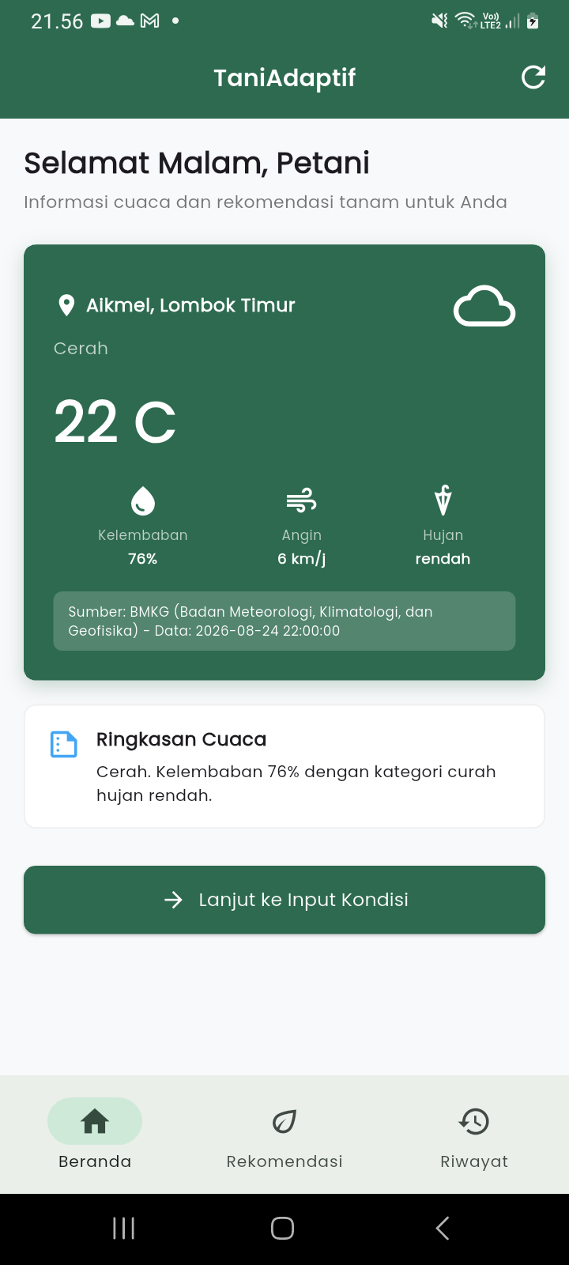 | 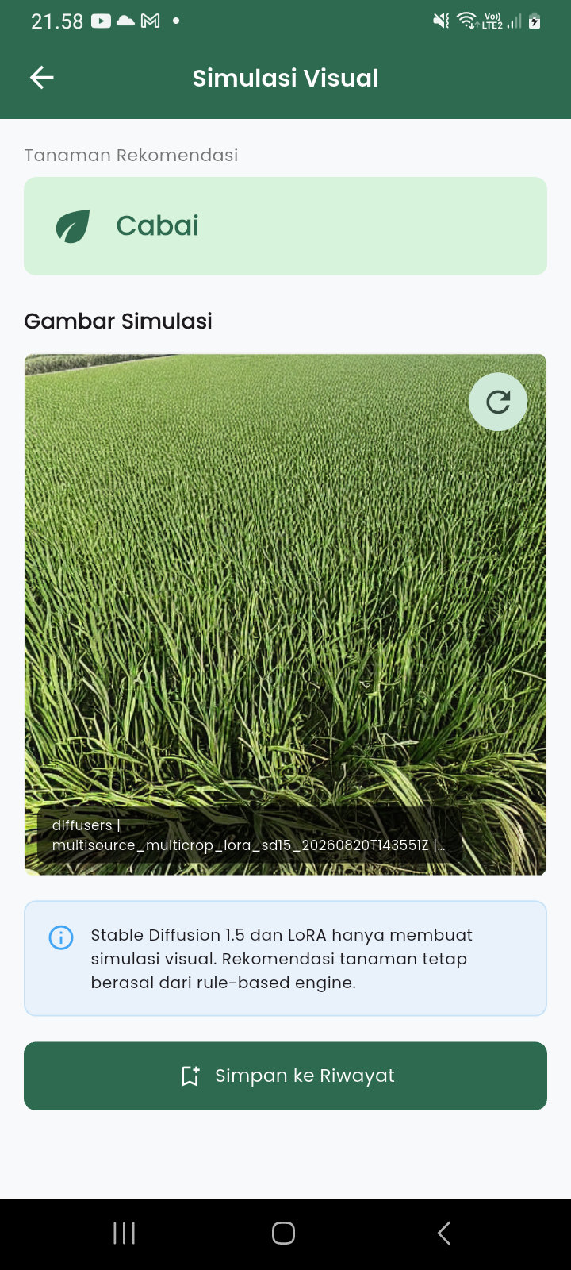
(a) Beranda dengan data cuaca BMKG Aikmel | (b) Hasil inference nyata pada layar Simulasi Visual
Gambar 4.X Implementasi TaniAdaptif pada Perangkat Android
Sumber: dokumentasi pengujian perangkat TaniAdaptif, 24 Agustus 2026.
Catatan interpretasi: panel (b) membuktikan gambar hasil provider Diffusers dan LoRA dikirim sampai ke aplikasi. Satu screenshot tidak dipakai untuk menggeneralisasi ketepatan semantik semua kelas.
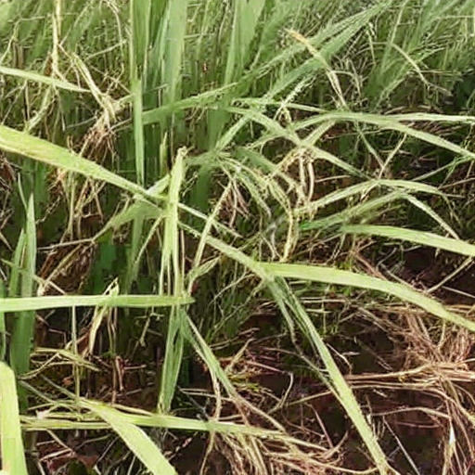
Gambar 4.Y Artefak PNG 512 x 512 dari Uji Backend End-to-End
Sumber: artifacts/sidang_live/e2e_backend_padi.png, 2026.
E. Daftar Bukti Repository
Bukti | Path relatif | Kegunaan
Screenshot beranda | artifacts/sidang_live/phone_home.png | Data BMKG dan navigasi Android
Screenshot E2E | artifacts/sidang_live/phone_e2e_visual.png | Gambar inference tampil di Android
PNG backend | artifacts/sidang_live/e2e_backend_padi.png | Artefak PNG 512 x 512
Analisis review | artifacts/model_evaluation/kaggle_run_20260820T143551Z/human_review_analysis.json | 72 penilaian dan statistik Base-LoRA
Laporan review | artifacts/model_evaluation/kaggle_run_20260820T143551Z/POST_REVIEW_ANALYSIS_REPORT.md | Metode, hasil, hash, dan batas klaim
Model final | artifacts/models/multisource_multicrop_lora_sd15/multisource_multicrop_lora.safetensors | LoRA final terverifikasi

F. Catatan Sebelum Ditempel ke Naskah Utama
1. Hapus semua placeholder [BUKTI E2E GPU BELUM TERSEDIA] dan [SCREENSHOT ANDROID BELUM TERSEDIA] yang sudah digantikan oleh bukti aktual.
2. Sesuaikan nomor Gambar 4.X, Gambar 4.Y, Tabel 4.X, dan Tabel 4.Y dengan urutan pada naskah utama.
3. Perbarui Tabel 3.6 agar kategori dan jumlah aturan sama dengan implementasi final sebelum sidang.
4. Jangan menulis bahwa variasi gambar acak sudah aktif di Kaggle sebelum source runtime disinkronkan, APK dibangun ulang, dan dua permintaan tanpa seed dibuktikan menghasilkan seed berbeda.
5. Pertahankan seed 42 pada evaluasi teknis berpasangan karena diperlukan untuk reproduktibilitas; penggunaan seed acak hanya untuk permintaan simulasi baru dari aplikasi.
6. Jangan memakai screenshot E2E sebagai pengganti hasil human review. Screenshot membuktikan jalur sistem, sedangkan tabel evaluasi membahas kualitas visual.

